Информация
о проделанной работе в МКДОУ «Детский сад №19 «Тополёк»
по профилактике гибели детей на пожарах в период 01.04.2020 по 30.04.2020года.

Незнание дошкольниками элементарных правил пожарной безопасности – одна из основных причин пожаров, в которых виновными остаются дети. Ведь огонь - страшная сила, и чтобы победить её, нужно иметь определенные знания и навыки. Научить ребят ориентироваться в опасности – это важная задача и родителей, и педагогов. Поэтому мы ставим перед собой
Цели и задачи:
- совершенствовать работу сотрудников Учреждения по предупреждению детской гибели и травматизма при пожаре;
- систематизировать знания детей о причинах возникновения пожаров, подвести к пониманию вероятных последствий детских шалостей;
- формировать у детей навыки безопасного поведения в быту, чувство повышенной опасности при обращении с огнем и электроприборами; учить соблюдать технику безопасности при обращении с ними;
- учить правилам поведения при пожаре;
- убедить в важности и необходимости знаний о себе: фамилию, имя, домашний адрес, номер телефона, учить набирать номер пожарной службы, формировать навыки общения с дежурным по пожарной части в экстремальной ситуации;
- продолжать знакомить детей с профессией пожарного и техникой, помогающей тушить пожар;
- повысить внимание родителей к изучению правил пожарной безопасности и мер профилактики в быту и на природе.
В течении месяца с детьми проведены следующие мероприятия :

1.Просмотр мультфильмов «Пожарная безопасность»

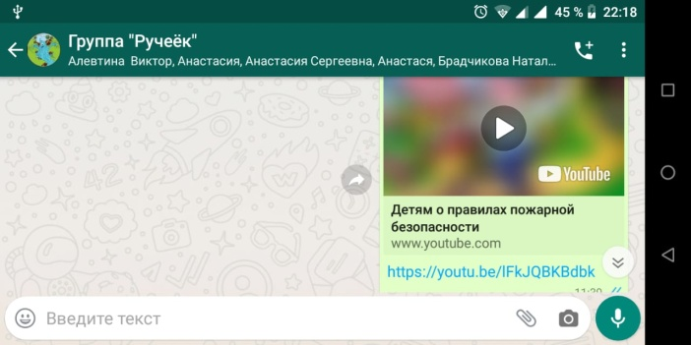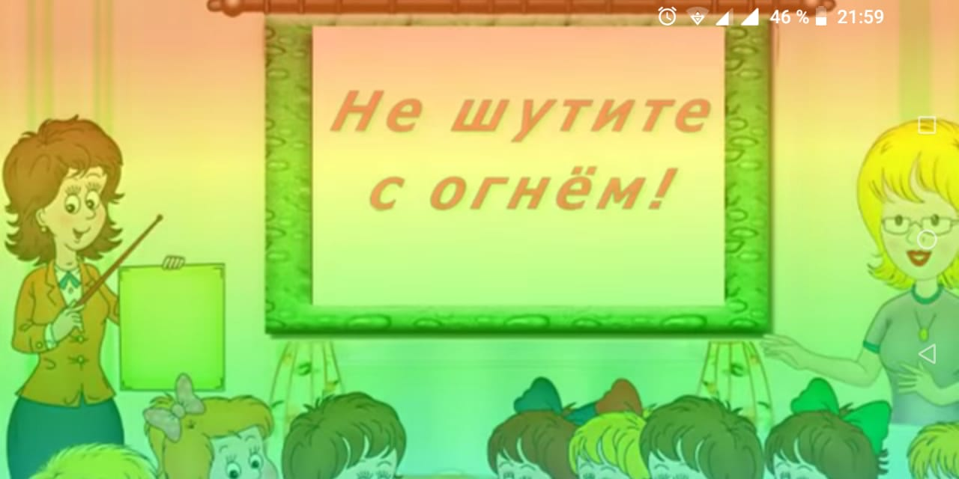
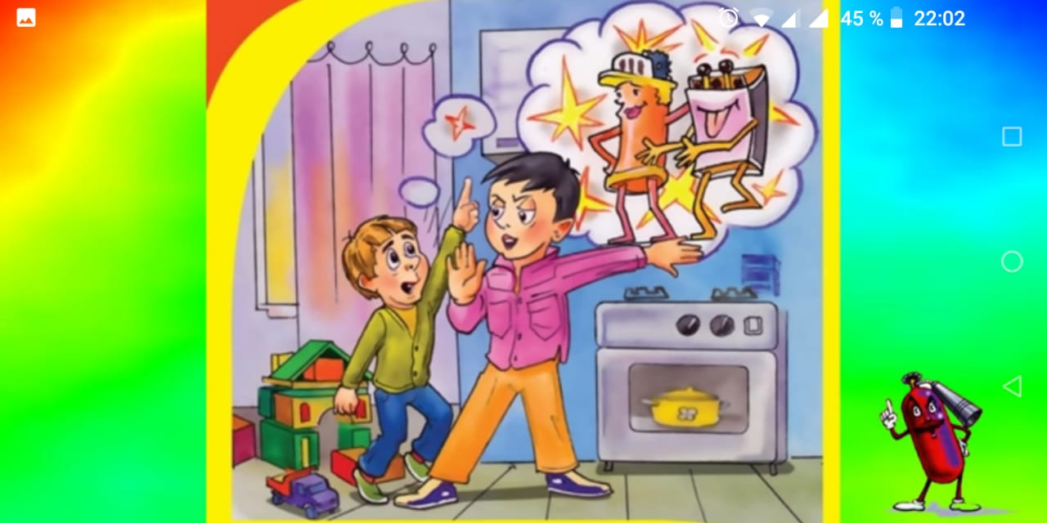
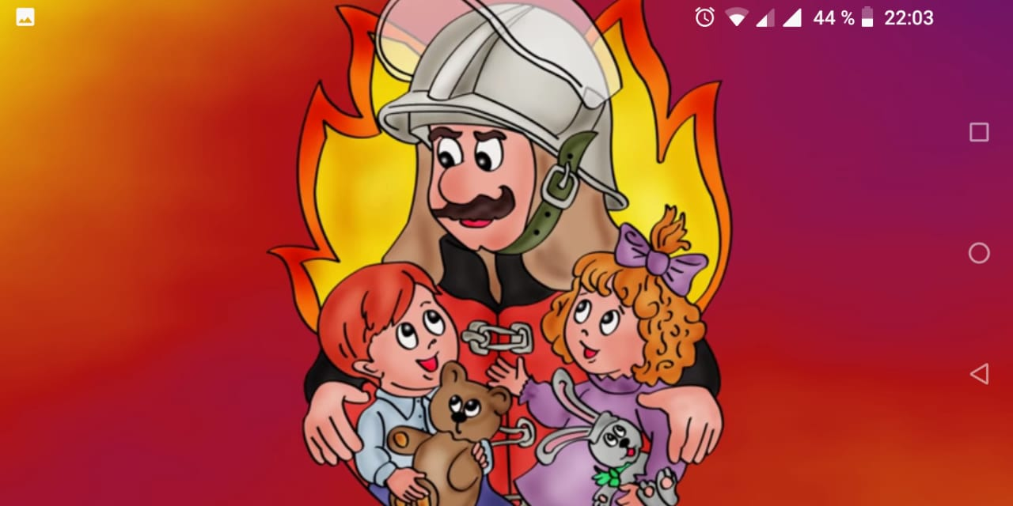
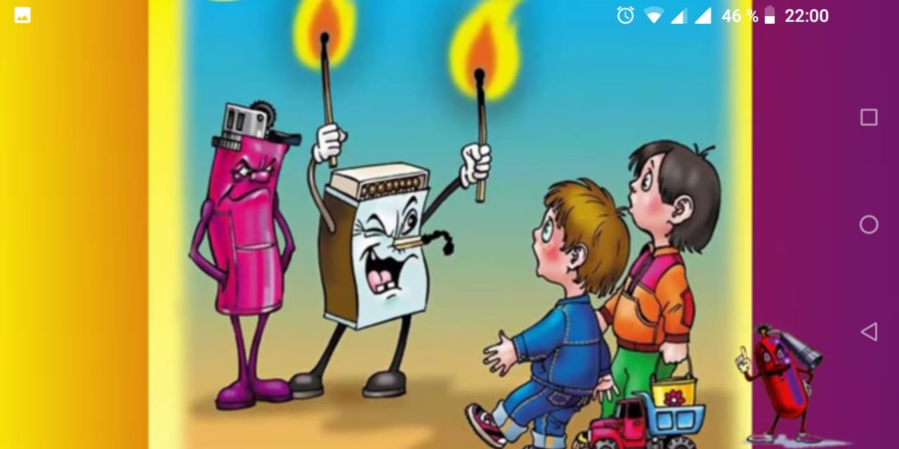

2.Занятия родителями и детьми на самоизоляции.

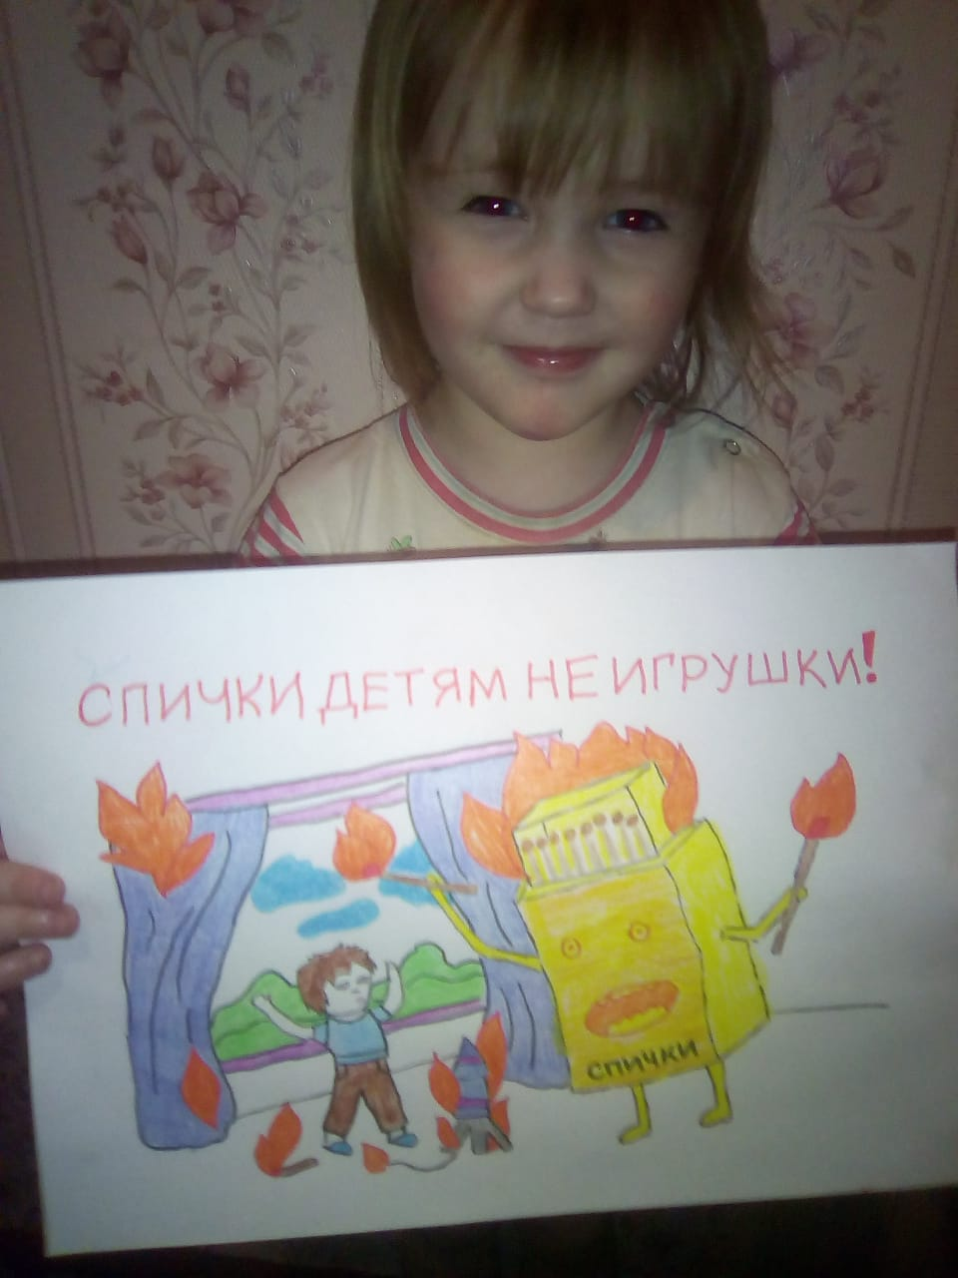
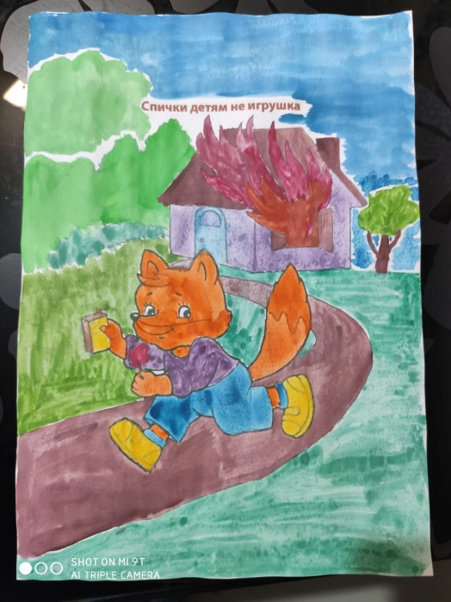

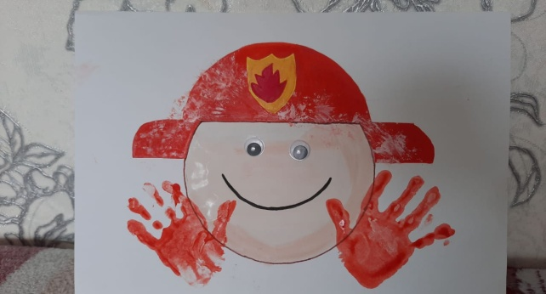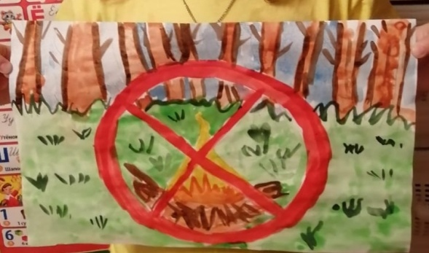
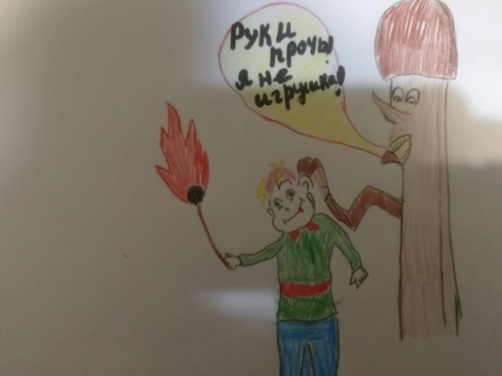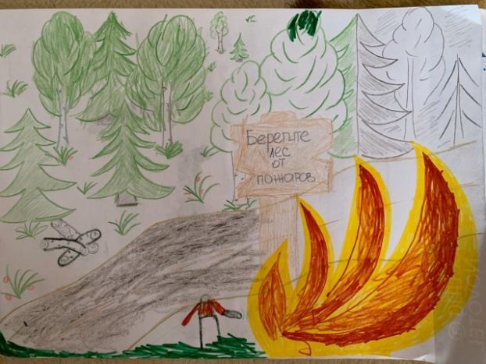

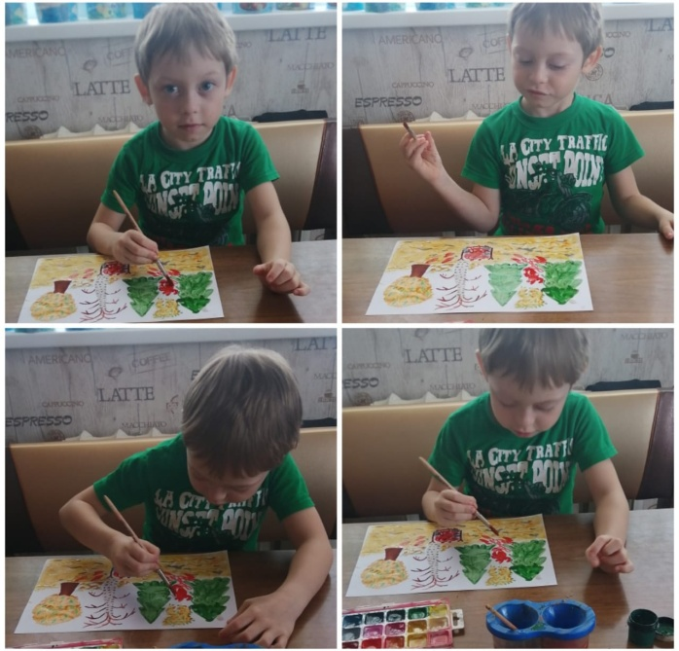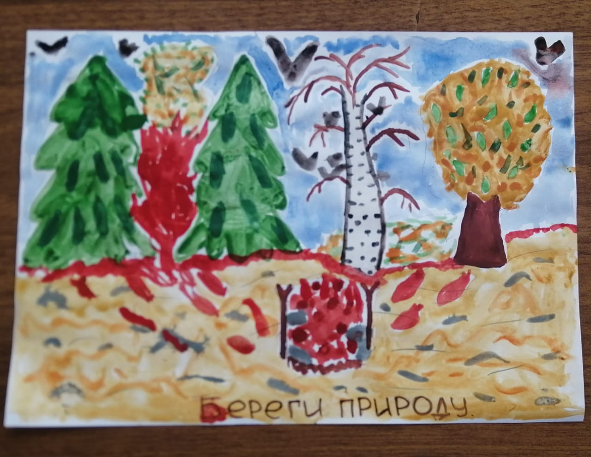

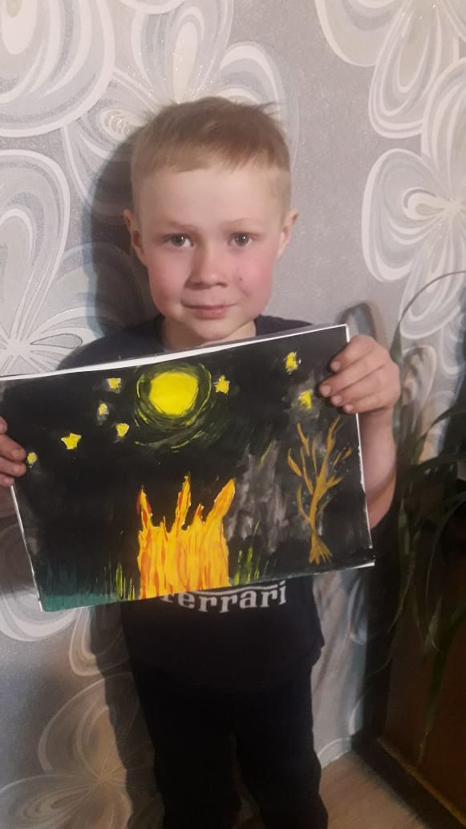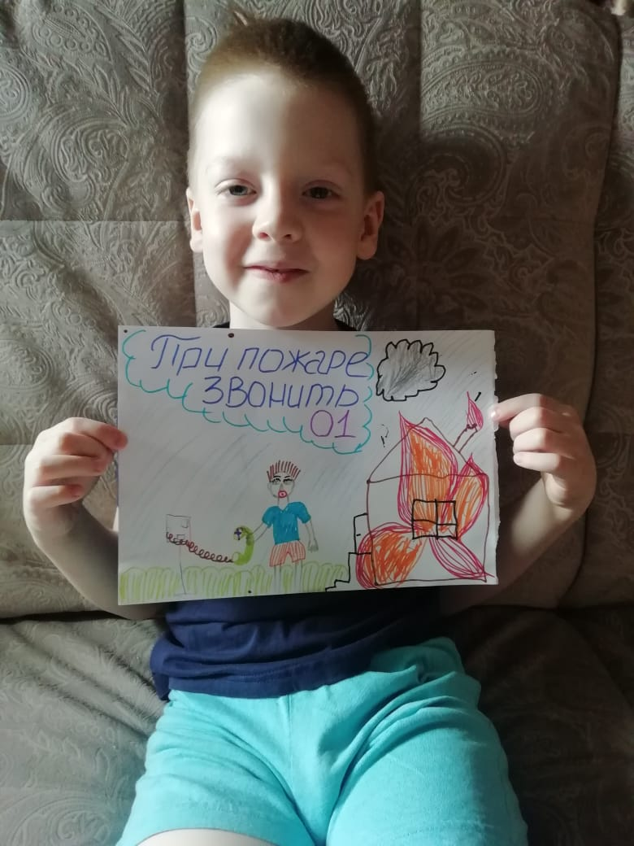

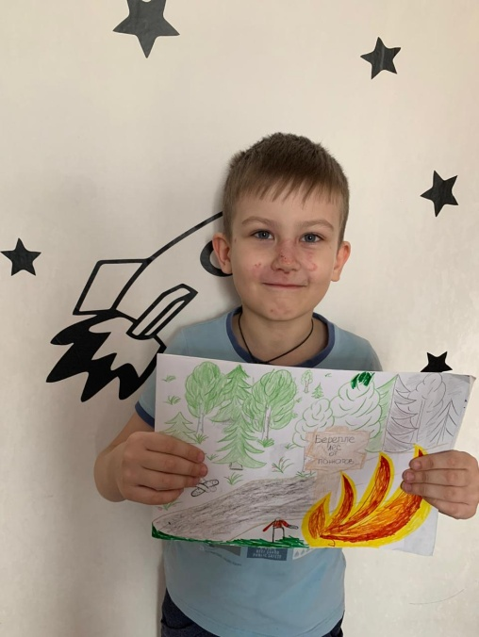

3.Чтение художественной литературы по пожарной безопасности.

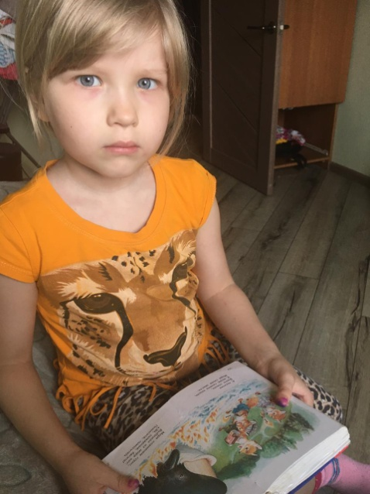

4.Информация для родителей.

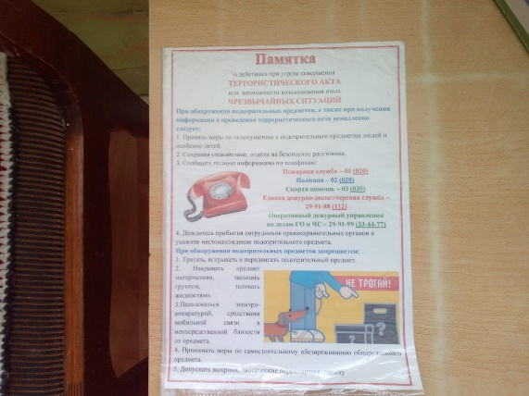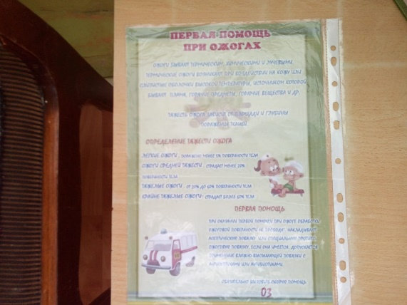

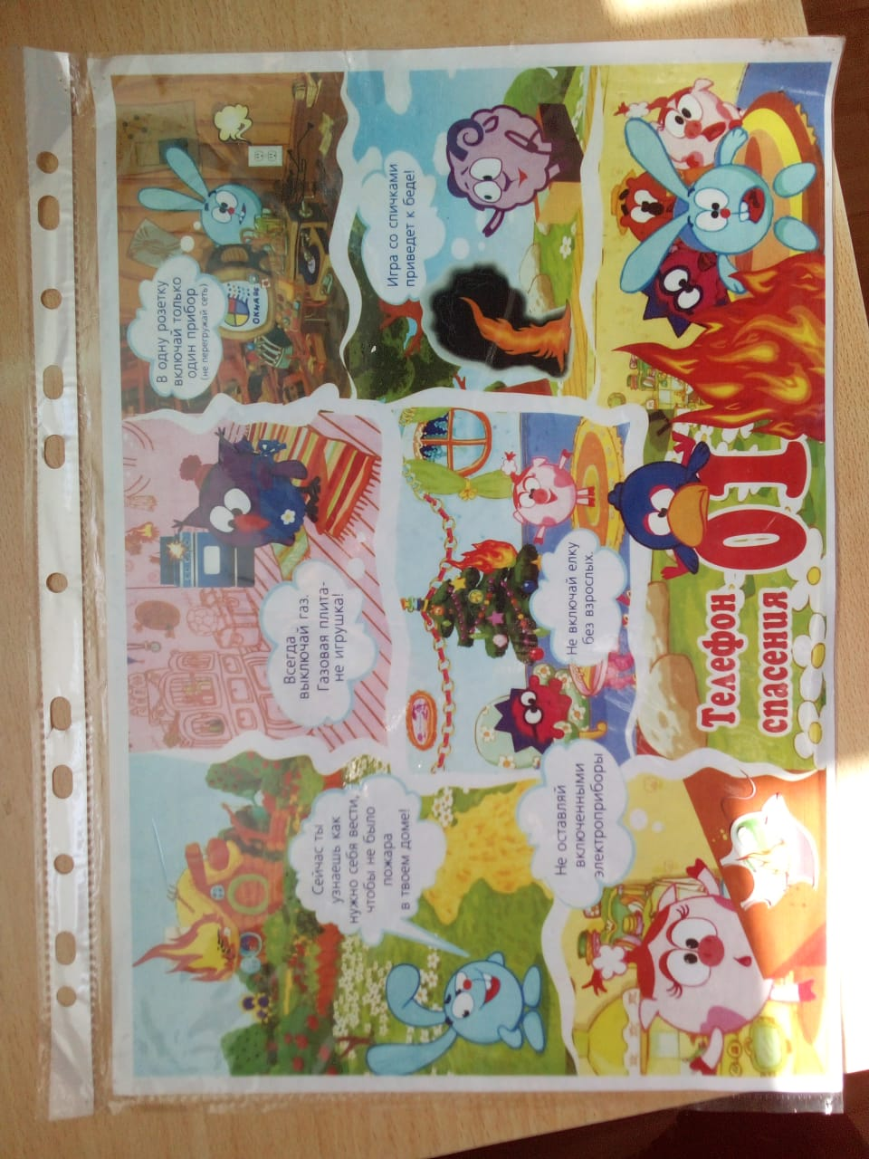

5. Буклеты для родителей и детей.

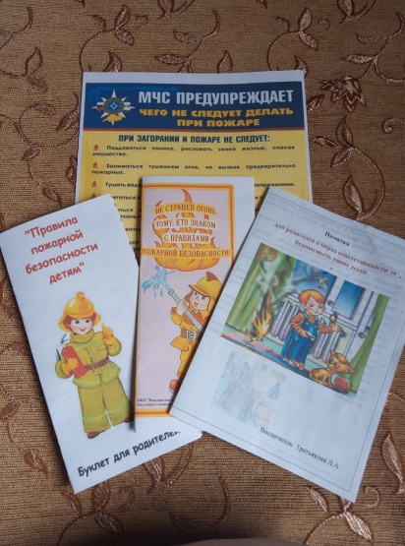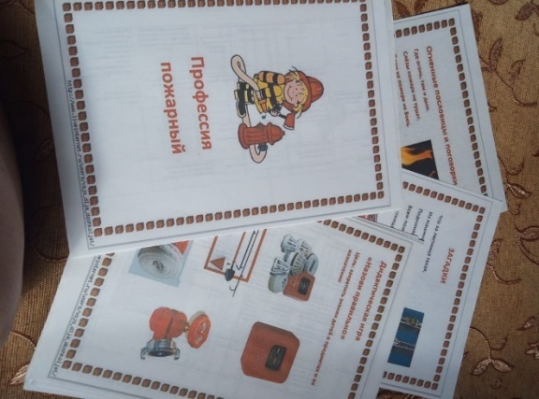

6. Поделки родителей и детей.

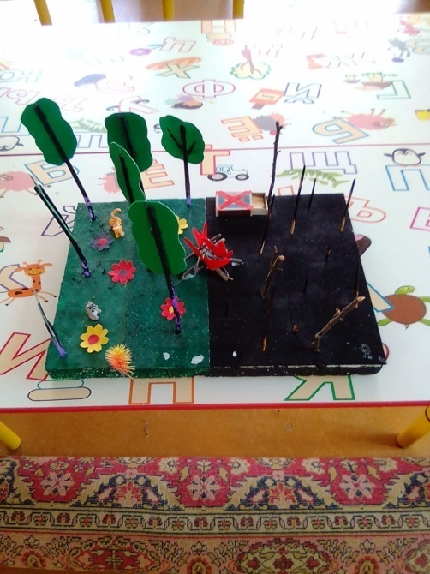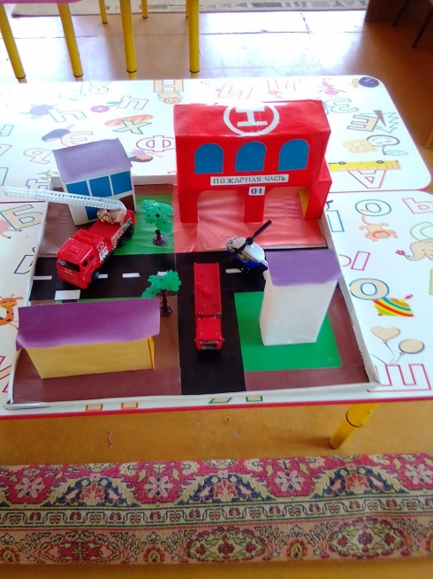

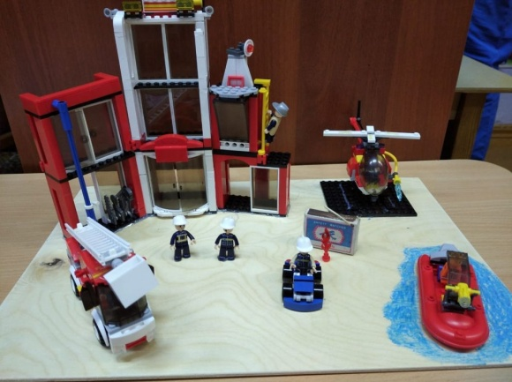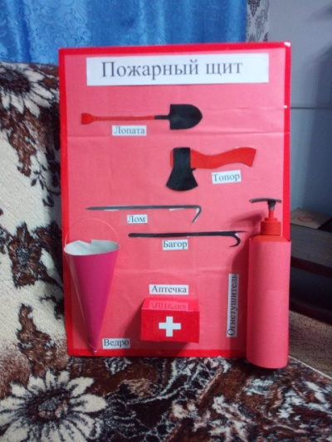

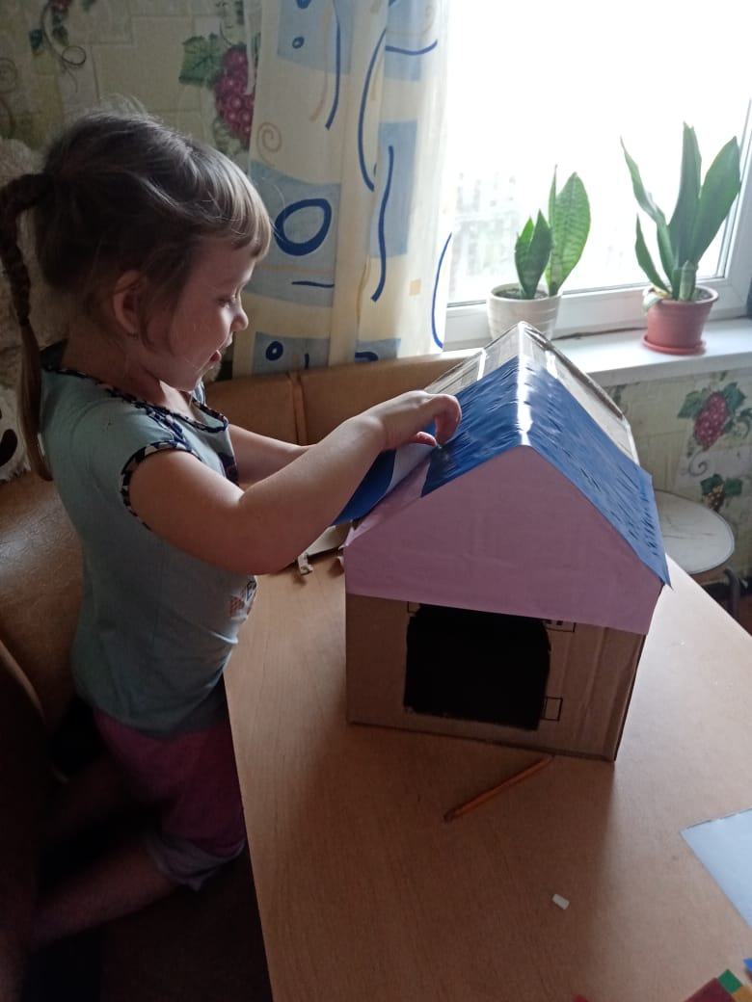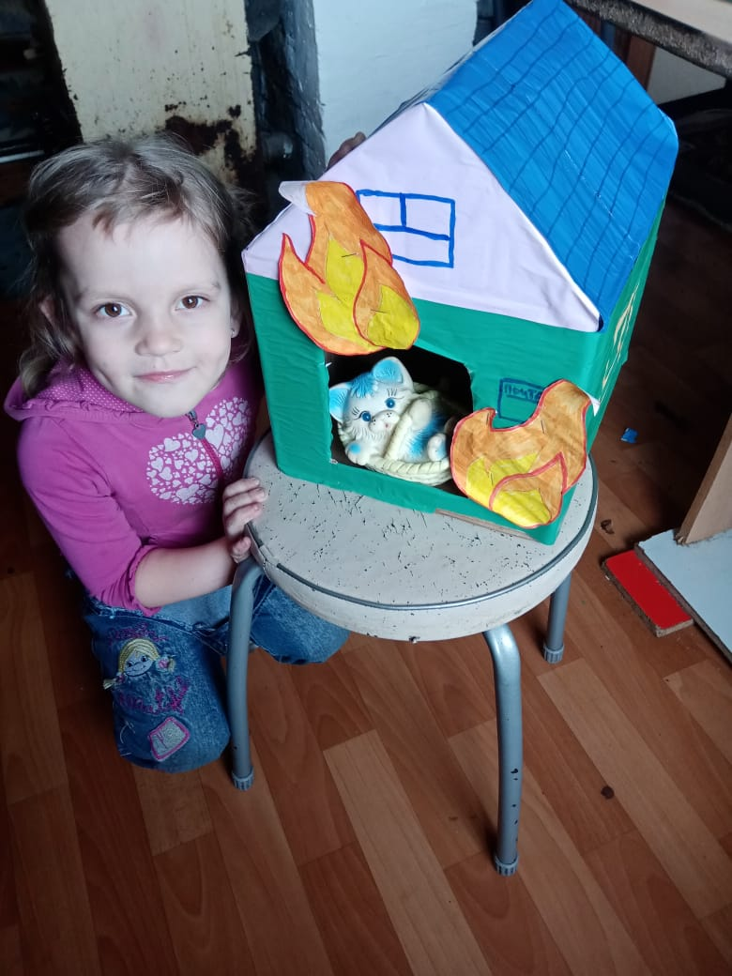

Анализируя работу по проведению месячника по пожарной безопасности. Можно сделать вывод, что благодаря проведенным мероприятиям у детей сформировался фундамент знаний правил пожарной безопасности, у родителей повысился уровень знаний о методах и приемах ознакомления детей с правилами пожарной безопасности.

